**4. Beadandó feladat dokumentáció**

**Készítette:**

Máté Zsolt Sándor  
E-mail: s0y2on@inf.elte.hu

**Feladat:**

Készítsünk programot, amellyel a következő két személyes játékot játszhatjuk. Adott egy 𝑛 × 𝑛 mezőből álló tábla, amelyre a játékosok 2 × 1-es méretű téglalapokat helyezhetnek el (vízszintesen, vagy függőlegesen). A játékosok felváltva léphetnek. A játék célja, hogy a téglalapokkal elhatároljuk a tábla egy részét (teljesen körbevéve téglalapokkal), amelyben így minden mező a játékosé lesz (beleértve az ellenfél által korábban elfoglalt mezőket is). A program külön jelölje meg a lehelyezett téglalapokat, illetve az elfoglalt területeket, és játék közben folyamatosan jelenítse meg az elfoglalt terület méretét játékosonként. Eseményvezérelt alkalmazások 2020/2021 őszi félév 8 A program biztosítson lehetőséget új játék kezdésére a pályaméret megadásával (6 × 6, 8 × 8, 10 × 10), valamint játék mentésére és betöltésére. Ismerje fel, ha vége a játéknak, és jelenítse meg, melyik játékos győzött.

**Elemzés:**

* A játékot három különböző méretű pályán átszhatjuk: 6 x 6, 8 x 8 és 10x10. A program indításkor a legkisebb pályamérete állít be, és automatikusan új játékot indít.
* A feladatot egyablakos asztali alkalmazásként Windows Forms grafikus felülettel valósítjuk meg.
* Az ablakban elhelyezünk egy menüt a következő menüpontokkal: Új játék (6x6, 8x8, 10x10), Méntés, Betöltés. Az ablak alján megjelenítünk egy státuszsort, amely a pontok számát és aktuális játékost jelzni.
* A játéktáblát egy 6x6(8x8,10x10) nyomógombokból álló rács reprezentálja. A nyomógomb egérkattintás hatására megváltoztatja zölddel jelzett gombokat. A már beszinezett, vagy szabálytalan elhelyezést nem engedjük.
* A játék automatikusan feldob egy dialógusablakot, amikor vége a játéknak (jelzi hogy ki nyert és hány ponttal). Szintén dialógusablakokkal végezzük el a mentést, illetve betöltést, a fájlneveket a felhasználó adja meg.
* A felhasználói esetek az 1. ábrán láthatóak.

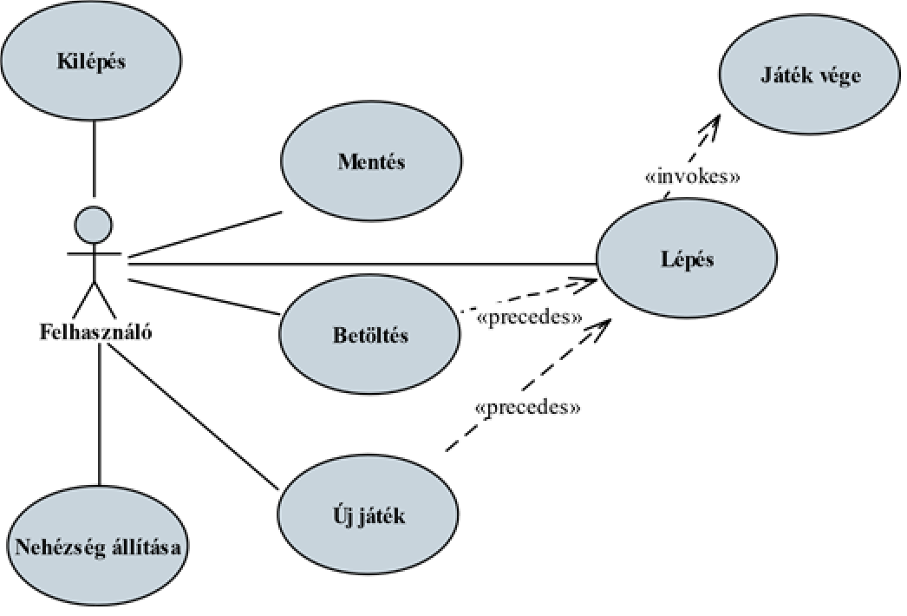

**1. ábra: Felhasználói esetek diagramja**

**Tervezés:**

* Programszerkezet:
* A programot MVVM architektúrában valósítjuk meg, ennek megfelelően

**View**, **Model**, **ViewModel** és **Persistence** névtereket valósítunk meg az alkalmazáson belül. A program környezetét az alkalmazás osztály (**App**) végzi, amely példányosítja a modellt, a nézetmodell és a nézetet, biztosítja a kommunikációt, valamint felügyeli az adatkezelést.

* A program csomagszerkezete a 2. ábrán látható.

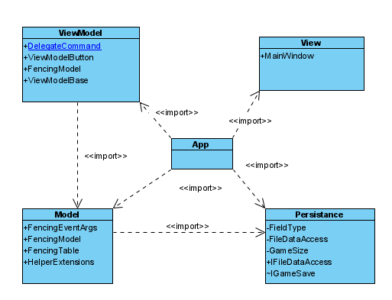

**2. ábra: Az alkalmazás csomagdiagramja**

Perzisztencia:

* Az adatkezelés feladata a Fencing táblával kapcsolatos információk tárolása, valamint a betöltés/mentés biztosítása.
* A **FencingTable** osztály egy érvényes Fencing táblát biztosít (azaz mindig ellenőrzi a beállított értékek), ahol minden mezőre ismert az értéke (**_field**) és az aktuális játékost.. A tábla alapértelmezés szerint *6*×*6*-os, de ez a konstruktorban paraméterezhető. A tábla lehetőséget az állapotok lekérdezésére.

(**IsFilled**, **GameSize**, , **GetFiledType,**), valamint szabályos léptetések ellenőrzésére és végrehajtására (**CanPlaceBlock, PlaceBlock**) , illetve direkt beállítás (**SetFieldType**) elvégzésére.

* A hosszú távú adattárolás lehetőségeit az **IDataAccess** interfész adja meg, amely lehetőséget ad a tábla betöltésére (LoadAsync), valamint mentésére (SaveAsync). A műveleteket hatékonysági okokból aszinkron módon valósítjuk meg.
* Az interfészt szöveges fájl alapú adatkezelésre a **FileDataAccess** osztály valósítja meg.
* A program az adatokat szöveges fájlként tudja eltárolni, melyek az **sav** kiterjesztést kapják. Ezeket az adatokat a programban bármikor be lehet tölteni, illetve ki lehet menteni az aktuális állást.
* 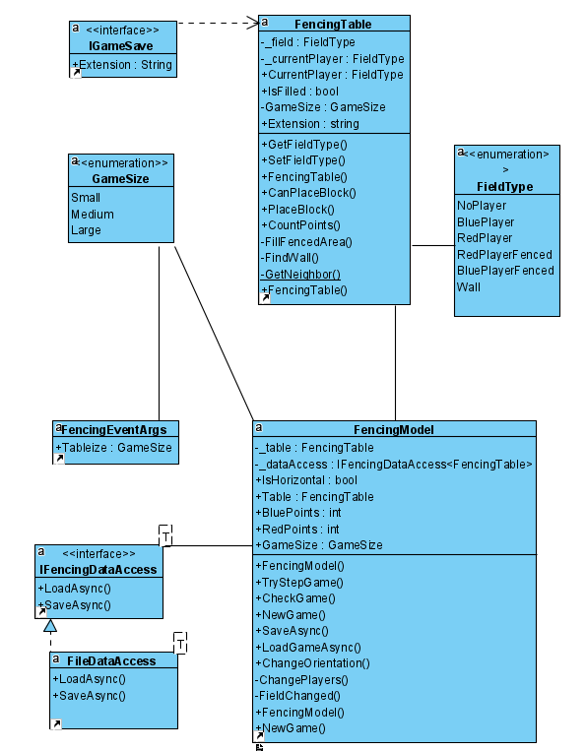A fájl egy FencingTable class ír le json állományként.

**3. ábra: A Persistence csomag osztálydiagramja**

Modell:

* A modell lényegi részét a **FencingModel** osztály valósítja meg, amely szabályozza a tábla tevékenységeit, valamint a játék egyéb paramétereit, úgymint a lépések (**_BluePoints,RedPoints**). A típus lehetőséget ad új játék kezdésére (NewGame), valamint lépésre (**TryStepGame**). Új játéknál megadható a kiinduló játéktábla is, különben automatikusan generálódnak kezdő mezők.
* A játékállapot változásáról a **FieldChanged** esemény, míg a játék végéről a **GameOver** esemény tájékoztat. Az események argumentuma objectumokat adunk át.
* A modell példányosításkor megkapja az adatkezelés felületét, amelynek segítségével lehetőséget ad betöltésre (**LoadGameAsync**) és mentésre

(**SaveGameAsync**)

* A játék mértetét a **Size** felsorolási típuson át kezeljük, és kúlön osztályban konstansok segítségével tároljuk az egyes méretek paramétereit.
* Hasonlóan FieldType a pályan elhezhető blokkot típusait tároljuk külön osztáltban.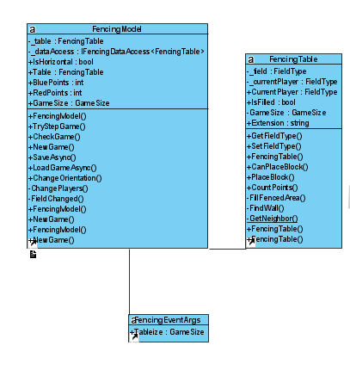

**4. ábra: A Model csomag osztálydiagramja**

Nézetmodell (5. ábra):

* A nézetmodell megvalósításához felhasználunk egy általános utasítás

(**DelegateCommand**), valamint egy ős változásjelző (**ViewModelBase**) osztályt.

* A nézetmodell feladatait a **ViewModel** osztály látja el, amely parancsokat biztosít az új játék kezdéséhez, játék betöltéséhez, mentéséhez, valamint a kilépéshez. A parancsokhoz eseményeket kötünk, amelyek a parancs lefutását jelzik a vezérlőnek. A nézetmodell tárolja a modell egy hivatkozását (**_model**), de csupán információkat kér le tőle, illetve a játékméretett szabályozza. Direkt nem avatkozik a játék futtatásába.
* A játékmező számára egy külön mezőkezt biztosítunk, amely eltárolja a pozíciót, szöveget, engedélyezettséget, aktuális játékost és a pontokat. A mezőket egy felügyelt gyűjteménybe helyezzük a nézetmodellbe (**Fields**).

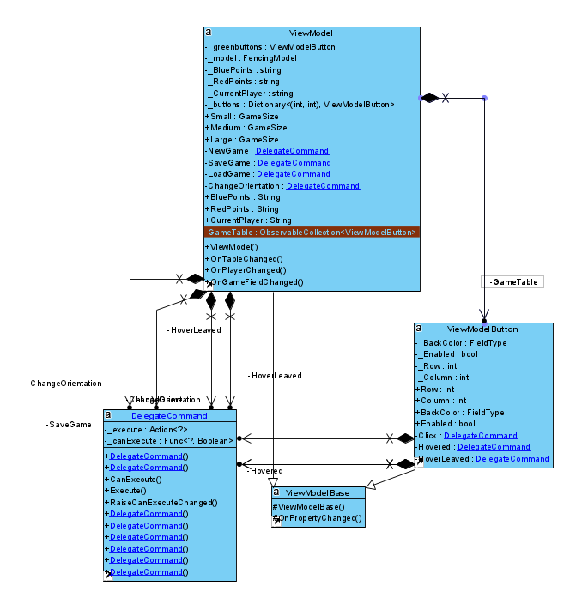

**5. ábra: A nézetmodell osztálydiagramja**

Nézet:

* A nézet csak egy képernyőt tartalmaz, a **MainWindow** osztályt. A nézet egy rácsban tárolja a játékmezőt, a menüt és a státuszsort. A játékmező egy **ItemsControl** vezérlő, ahol dinamikusan felépítünk egy rácsot (**UniformGrid**), amely gombokból áll. Minden adatot adatkötéssel kapcsolunk a felülethez, továbbá azon keresztül szabályozzuk a gombok színét is.
* A fájlnév bekérését betöltéskor és mentéskor, valamint a figyelmeztető üzenetek megjelenését beépített dialógusablakok segítségével végezzük.

Környezet (5. ábra):

* 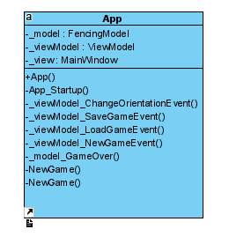Az **App** osztály feladata az egyes rétegek példányosítása (**App_Startup**), összekötése, a nézetmodell, valamint a modell eseményeinek lekezelése, és ezáltal a játék, az adatkezelés, valamint a nézetek szabályozása.

**5. ábra: A vezérlés osztálydiagramja**

**Tesztelés:**

* A modell funkcionalitása egységtesztek segítségével lett ellenőrizve a **FencingModelTest** osztályban.
* Az alábbi tesztesetek kerültek megvalósításra:
* **FencingModelNewGame**: Új játék indítása, a mezők kitöltése
* **FencingPlacingCanPlaceBlock**: Játékbeli lépés ellenőrzése, játék. Több lépés végrehajtása azonos játékmezőn.
* **FencingChangePlayers**: A játékosok váltakozásának ellenőrzése.
* **FencingAreaFenced**: Annak ellenőrzése hogy az elkerített részek megfelelően átszineződnek.
* **FencingLoadTest**: Betöltés megfelelő működése, mezők ellenőrzés mérettel és aktuális játékossal.
* **FencingGameOver**: Játék vége eseménynek ellenőrzése.